

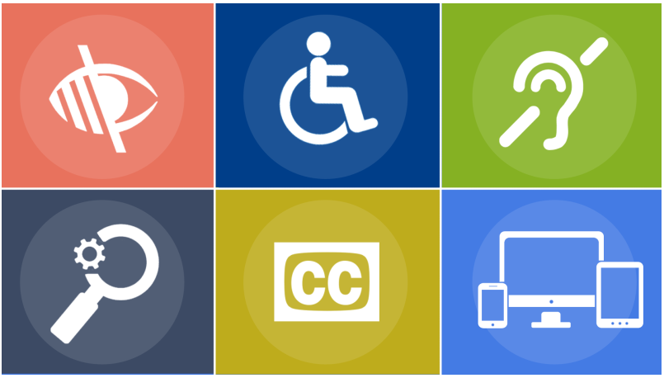

Image: Third Door Media

**Connecta**

**LEARNING PACK 1 | CINÉMA ACCESSIBLE**

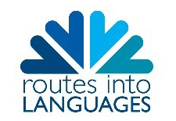



Contenus

1. Services d’accès

1.1 Exercice 1 1

1.2 Doublage 1

1.3 Sous-titrage 1-2

1.4 Sous-titrage pour personnes malentendantes 2-3

1.5 Langue des signes 3-4

1.6 L’audiodescription 4

1. Cinéma accessible
   1. Exercice 2 5
   2. Exercice 3 5-6

2.3 Sous-titrage pour personnes malentendantes 6

2.4 L’audiodescription 6

2.5 Langue des signes 7

* 1. Exercice 4 7

3. Visualisation suggérée 8

4. Glossaire 8

5. Auto-évaluation 9

6. Références 10

**1. Services d’accès**

**1.1 Exercice 1** Pour comprendre la signification des services d’accès, lisez chaque description, regardez le clip [**SÉQUENCE MULTILINGUE DE LIBÉRÉE DÉLIVRÉE**](https://www.youtube.com/watch?v=OC83NA5tAGE)et répondez aux questions suivantes:

**1.2 Le doublage** remplace le dialogue original d'un film avec une langue différente. Les téléspectateurs qui ne comprennent pas la langue originale du film utilisent ce service pour *accéder* au film. Cette méthode est utilisée particulièrement par les enfants du monde entier puisqu’ils ne peuvent pas lire les sous-titres.

E1, Q1 : Les voix sont-elles synchronisées avec ce qui se passe à l'écran ?

**_______________________________________________________________________________________________________________________________________________________________________________________________________________**

E1, Q2 : Que ressentez-vous en tant que spectateur ?

**_______________________________________________________________________________________________________________________________________________________________________________________________________________**

**1.3 Les sous-titres** sont la traduction écrite du dialogue original du film. Ils apparaissent généralement au bas de l'écran en synchronisation avec le dialogue. Les spectateurs utilisent des sous-titres s’ils ne comprennent pas la langue originale du film.

Cherchez sur YouTube l’extrait suivant et répondez aux questions ci-dessous

* Cinema Paradiso 1988 (Original version) English subtitles

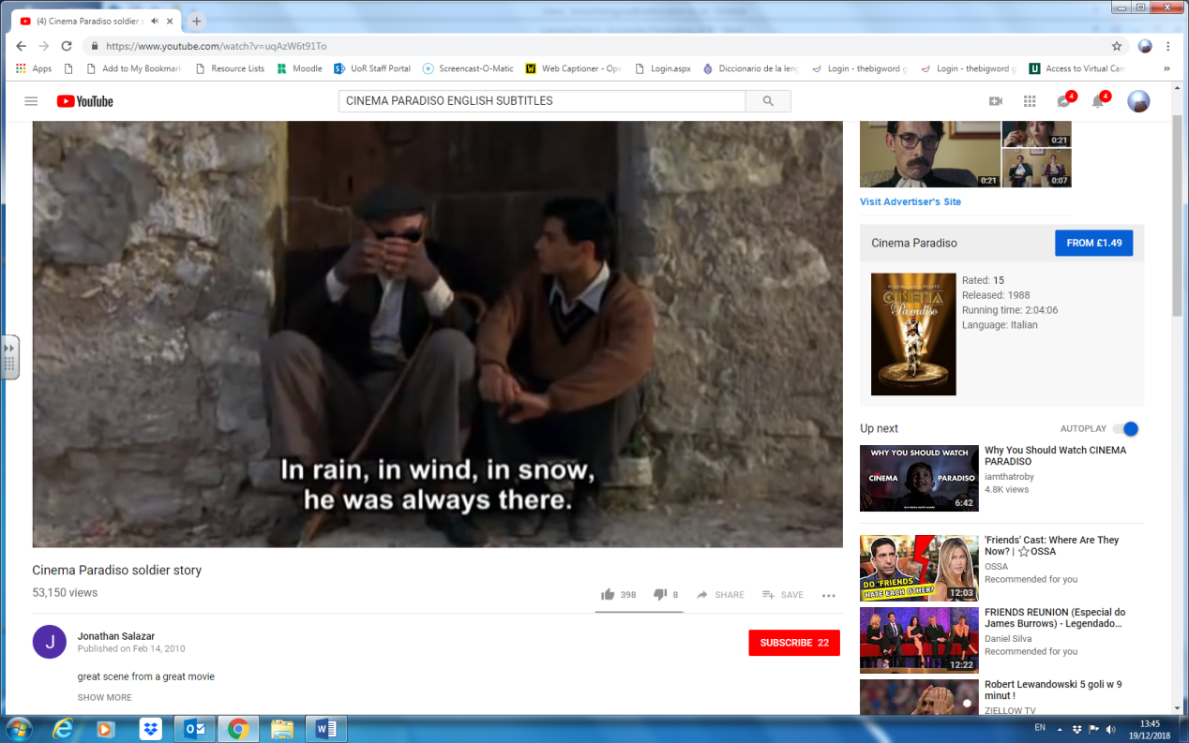

Image: Cinema Paradiso, Palace Pictures Classified

E1, Q3 : Est-ce que vous pouvez suivre le film en lisant les sous-titres ? Si non, pourquoi pas ?

**_______________________________________________________________________________________________________________________________________________________________________________________________________________**

E1, Q4 : Est-ce que vous pouvez voir ce qui se passe dans les images pendant que vous lisez ? **_________________________________________________________________________________________________________________________________________________________________________________________________________**

**1.4 Les sous-titres pour les sourds et malentendants** sont similaires aux sous-titres normaux, mais ils sont généralement dans la même langue que le dialogue original du film. Ils incluent également des informations supplémentaires pour déterminer quel personnage parle; si le personnage parle avec un ton joyeux, triste ou fâché; quels effets sonores il y a (par exemple, un téléphone sonne, une bombe explose), ou quelle musique est jouée. Généralement, les personnes sourdes et malentendantes utilisent ce service, bien que d’autres puissent également le trouver utile.

Regardez le clip ‘Shrek 2’, consultable dans la section *Accessible Filmmaking, Google Class*, et répondez au question ci-dessous:

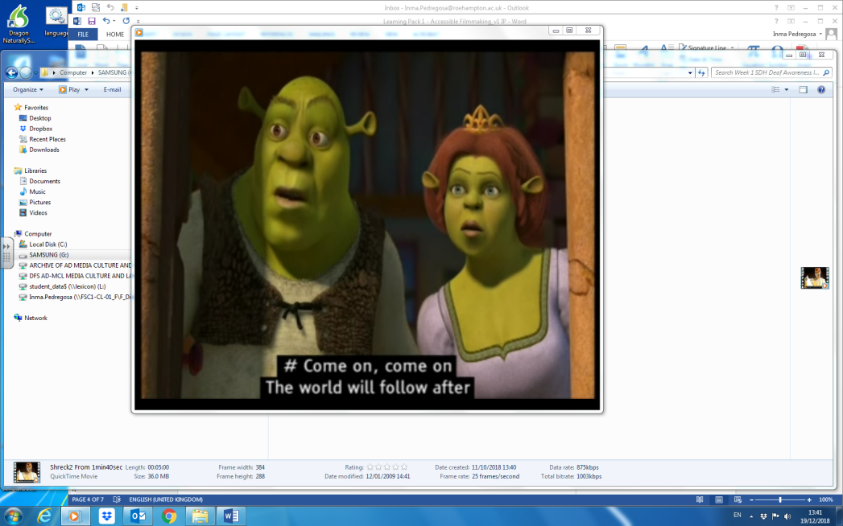

Image: Shrek 2, Universal Studios

E1, Q5 : Pourquoi pensez-vous que des sons et de la musique ont été ajoutés aux sous-titres ?

**_______________________________________________________________________________________________________________________________________________________________________________________________________________**

**1.5 La langue des signes** est un moyen de communiquer en combinant gestes, expressions faciales et langage corporel. Ce sont principalement les personnes sourdes qui utilisent ce service.

Regardez le clip et répondez aux questions ci-dessous: [CNews](https://www.youtube.com/watch?v=g79sOA3qy5U)

E1, Q7 : Où se trouve la personne qui utilise la langue des signes sur l'écran ?

**_______________________________________________________________________________________________________________________________________________________________________________________________________________**

E1, Q8 : Est-ce que vous pouvez voir ce qui se passe sur l’écran tout en regardant la personne utilise la langue des signes?

**_______________________________________________________________________________________________________________________________________________________________________________________________________________**

**1.6 L'audiodescription** décrit les images quand il y a de temps entre les dialogues du film. Cette piste audio est généralement ajoutée après la réalisation du film. Les personnes aveugles et malvoyantes utilisent l’audiodescription.

Cherchez sur YouTube l’extrait suivant et répondez aux questions ci-dessous

* Audiodescription de films pour personnes aveugles et malvoyantes

Fermez les yeux et écoutez le clip. Ouvrez les yeux et regardez le clip. Répondez aux questions suivantes:

E1, Q9 : Est-ce que l'expérience a été différente ? Comment ?

**_______________________________________________________________________________________________________________________________________________________________________________________________________________**

E1, Q10 : Qu'est-ce qui est décrit ?

**_______________________________________________________________________________________________________________________________________________________________________________________________________________**

**2.** **Qu'est-ce que le cinéma accessible ?**

**2.1 Exercice 2**

E2, Q1 : Il y a quatre étapes dans la réalisation d'un film. Sélectionnez les étapes qui correspondent à chaque description :

**La distribution La pré-production La postproduction La production**

1. …………………………………….est la phase de planification, qui comprend la rédaction d'un scénario, la création d'un scénarimage, la sélection des acteurs, la recherche de lieux de tournage et la création d'un programme de production (consultez l'unité «Écriture de scénario»).
2. ……………………………………. c**’**est quand le film est tourné (consultez les unités «Jouer pour la caméra» et «Tournage»)
3. ……………………………………. implique le montage du film et l’ajout de musique, de titres ou d’éléments graphiques (consultez les unités «Montage» et «Addition de son et de musique»).
4. ……………………………………. C’est l'étape où le film se prépare pour être livré au public.

Les services d'accès (doublage, sous-titres, sous-titres pour sourds et malentendants, langage des signes, audiodescription) sont souvent créés pendant l'étape de distribution du processus de réalisation. Cependant, pour le cinéma accessible. Il faut incorporer la traduction et l'accessibilité plus tôt dans le processus, pour améliorer l'expérience des téléspectateurs qui utilisent les services.

**2.2 Exercice 3** Les clips suivants montrent des exemples de cinéma accessible. Ici, les services d'accès ont été considérés avant la phase de distribution du processus de réalisation du film. Pour comprendre l’importance du cinéma accessible, regardez les clips et répondez aux questions suivantes:

**2.3 Sous-titres pour sourds et malentendants**

Regardez le clip ‘*Extract from Interview with Amelia Cavallo’*, consultable dans la section *Accessible Filmmaking, Google Class*.

E3, Q1: Où se trouve le sous-titre sur l'écran ?

E3, Q2: Est-ce l'endroit où les sous-titres sont généralement positionnés ?

E3, Q3: Est-ce que les sous-titres font que votre regard se dirige vers le point de focalisation de l'image ?

**2.4 L'audiodescription**

Regardez cet extrait de *[Notes on Blindness](https://vimeo.com/84336261)* (0:00 – 01:19)

E3, Q4 : Dans la liste ci-dessous quels sont les éléments les plus importants pour que le spectateur comprenne le récit ? Mettez-les par ordre d'importance :

**Effets sonores Musique Dialogue**

1. ………………………………………………
2. ……………………………………………..
3. ……………………………………………..

Regardez le clip intitulé ‘*Notes on Blindness with audiodescription*’ consultable dans la section *Accessible Filmmaking, Google Class*, et écoutez l’audiodescription.

E3, Q5 : Réfléchissez à la position de l'audiodescription par rapport aux éléments énumérés ci-dessus ? Est-ce qu'y a- assez d'espace pour décrire l'image ?

**2.5 Langue des signes**

Regardez cet extrait de *[The End](https://www.bslzone.co.uk/watch/zoom-focus-end/)* (0:00 – 3:00) et répondez aux questions suivantes.

E3, Q6a : À quelle(s) étape(s) du processus de réalisation la langue des signes doit-elle être considérée?

**Distribution Pré-production Postproduction Production**

E3, Q6b : Justifiez votre réponse.

**2.6 Exercice 4**

Est-ce que vous avez réfléchi à l'histoire sur laquelle vous allez travailler ? Est-ce que vous avez pensé aux langues que vous allez utiliser ?

Parmi les services mentionnés, pensez à ceux que vous allez utiliser, comment et quand le ou les intégrerez-vous.

E4, Q1a : Service(s) d'accès :

E4, Q1b : Comment et quand le ou les incorporeriez-vous : **_______________________________________________________________________________________________________________________________________________________________________________________________________________**

1. **Visualisation suggérée**

* Notes on Blindness: <https://vimeo.com/84336261>
* Joining the Dots: <https://vimeo.com/50824166>
* English subtitles: <https://vimeo.com/64222807>
* Spanish subtitles: <https://vimeo.com/51675746>
* The End: <https://www.bslzone.co.uk/watch/zoom-focus-end/>

1. **Glossaire**

|  |  |  |  |
| --- | --- | --- | --- |
| **English** | **Español** | **Français** | **Deutsch** |
| Accessible Filmmaking | Cine accesible  (producción cinematográfica accesible) | Cinéma accesible  (production cinématographique accesible) | Barrierefreies Filmemachen |
| Audiodescription | Audiodescripción | L’audiodescription | Die Audiodeskription |
| Blind | Ciego/a | Aveugle | blind |
| Deaf | Sordo/a | Sourd/e | taub/gehörlos |
| Dubbing | El doblaje | Le doublage | die Synchronisation |
| Editing | El montaje | Le montage | das Editieren |
| Filmmaking | La cinematografía/  El cine | La réalisation/  Le Cinéma | das Filmemachen |
| Hard of hearing person | La persona con dificultades de audición | Malentendant/e | der/die Hörgeschädigte |
| Narrative | La Narrativa | Le récit | die Geschichte |
| Partially-sighted person | La Persona con dificultades visuales | Malvoyant/e | der/die Sehbehinderte |
| Preproduction | La preproducción | La préproduction | Vorproduktion |
| Production | La producción | La production | Produktion |
| Postproduction | La postproducción | La postproduction | Postproduktion |
| Screenplay | El guion | Le scénario | das Drehbuch |
| Script | El guion | Le script | das Manuskript |
| Subtitling for the deaf and hard of hearing | Subtítulos para personas sordas | Sous-titrage pour personnes malentendantes | Untertitel für Hörgeschädigte |
| Shooting | El rodaje | Le tournage | das Filmen/  die Dreharbeiten |
| Sign | Signar | Signer | die Gebärdensprache |
| Storyboard | El guion gráfico | Le scénarimage | das Storyboard |
| Viewer | Telespectador/a  Espectador/a | Téléspectateur/trice  Spectateur/trice | der Zuschauer/  die Zuschauerin |

1. **Auto-évaluation**

Après avoir terminé les quatre exercices, cochez la colonne qui représente le mieux ce que vous pensez des affirmations suivantes :

|  |  |  |  |
| --- | --- | --- | --- |
|  | **Pas très confiant/e** | **Presque confiant/e** | **Très confiant/e** |
| 1 Je comprends ce que sont les services d’accès et pourquoi ils sont importants. |  |  |  |
| 2 Je comprends les étapes du processus de réalisation d'un film. |  |  |  |
| 3 Je suis conscient de quand sont ajoutés généralement les services d'accès dans le processus de réalisation. |  |  |  |
| 4 Je suis conscient des avantages de considérer les services d'accès pendant toutes les étapes du processus de réalisation du film. |  |  |  |
| 5 Je comprends comment incorporer un service d'accès à mon histoire. |  |  |  |

1. **Références**

# Walt Disney Animation Studio (2014) Disney's Frozen - "Let It Go" Multi-Language Full Sequence. Available on YouTube at <https://www.youtube.com/watch?v=OC83NA5tAGE>

* Shrek 2 (2004) directed by Andrew Adamson, Conrad Vernon and Kelly Asbury produced by Dreamworks.

# CNews (2017) Le Journal en Langues des Signes - 8 Feb 2017 Available on Youtube at <https://www.youtube.com/watch?v=g79sOA3qy5U>

* In Conversation with Amelia Cavallo (2018) Directed by Kate Dangerfield and Amy Neilson Smith. Funded by Arts Council England.
* Notes on Blindness (2014) Directed by Peter Middleton and James Spinney. Produced by Archers Mark.
* The End (2011) Directed by Ted Evans. Produced by Defeye Films.
* Joining the Dots (2012) Directed by Pablo Romero Fresco. Produced by Sunday Films.
* Romero-Fresco, Pablo and Louise Fryer (forthcoming) Accessible Filmmaking Guide, London: British Film Institute.